Scratchでゲームプログラミング

恐竜ゲーム

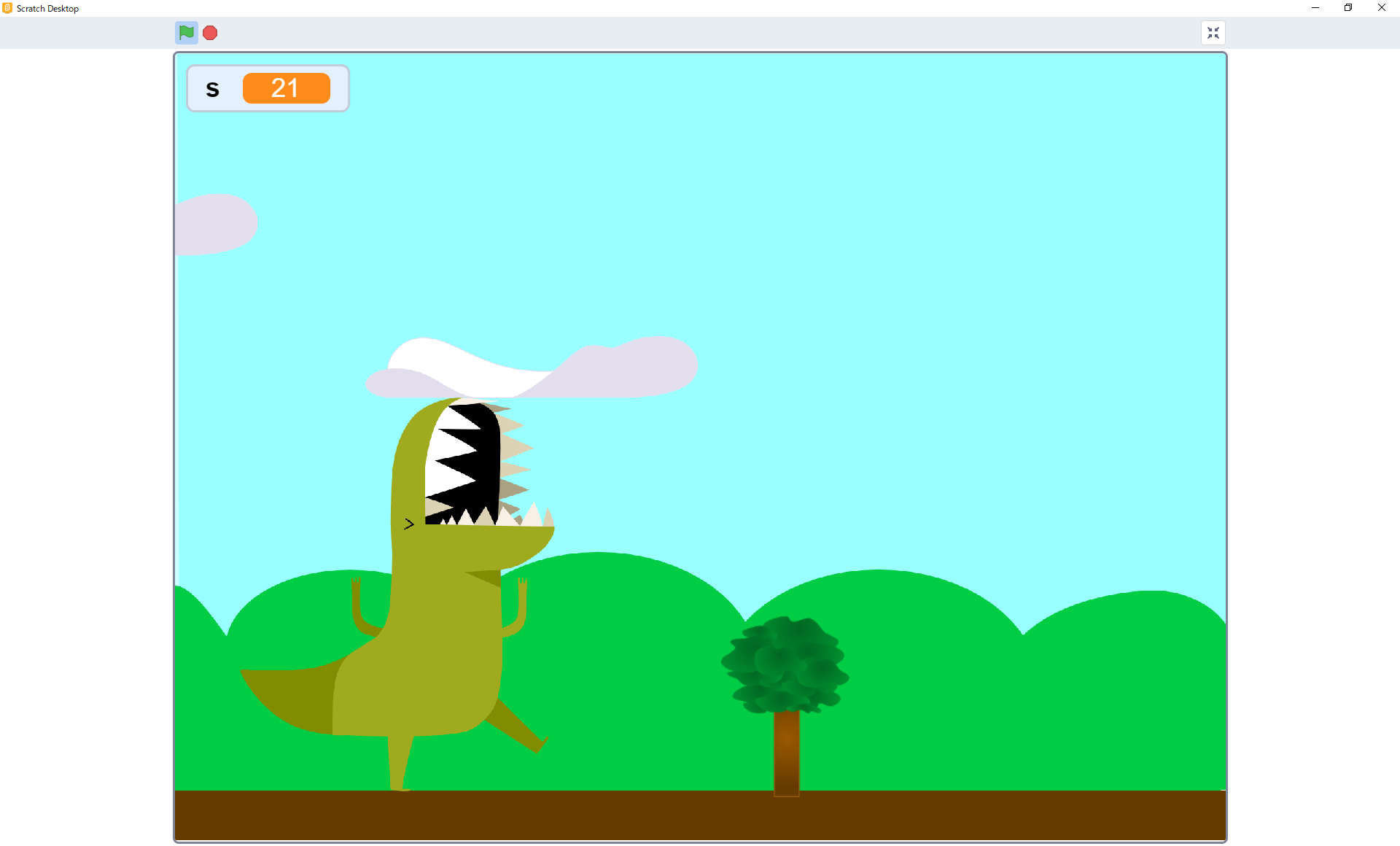

スペースを押すと恐竜がジャンプします。

木を飛び越えて進みましょう。

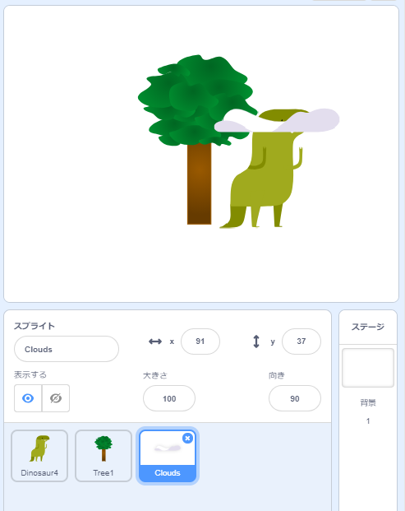**スプライトを作る**

１）猫を消す

２）恐竜（dinosaur4）を作る

３）木（tree1）を作る

４）雲（cloud）を作る

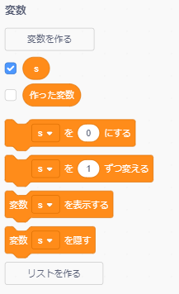**変数を作る**

１）変数「s」を作る

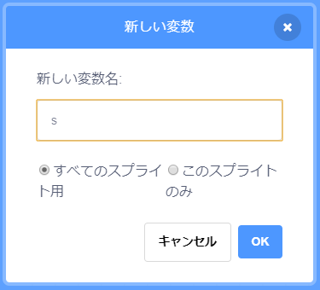

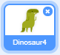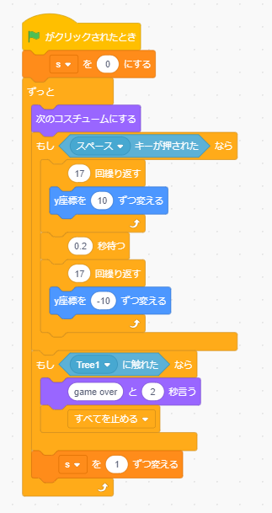**恐竜のプログラム**

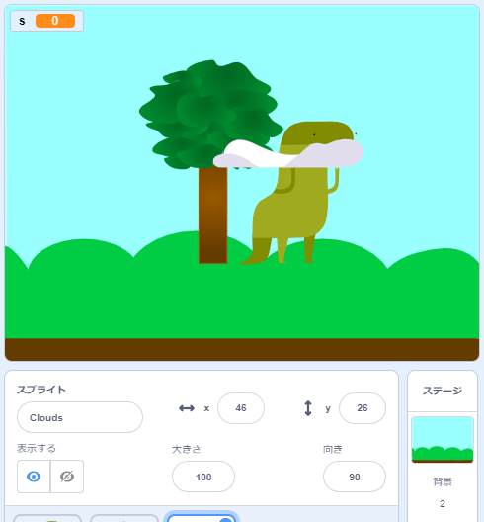**背景を選ぶ**

１）背景（Blue Sky）

**木のプログラム**

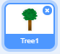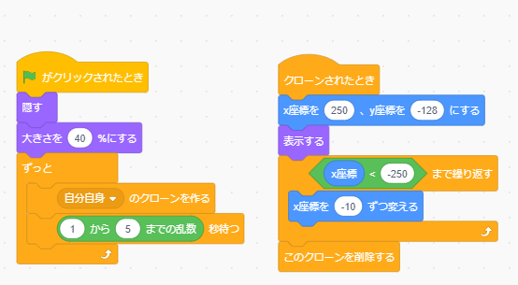

**雲のプログラム**

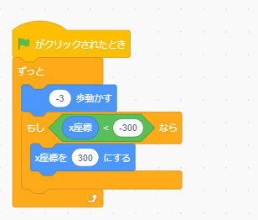

**仕上げ**

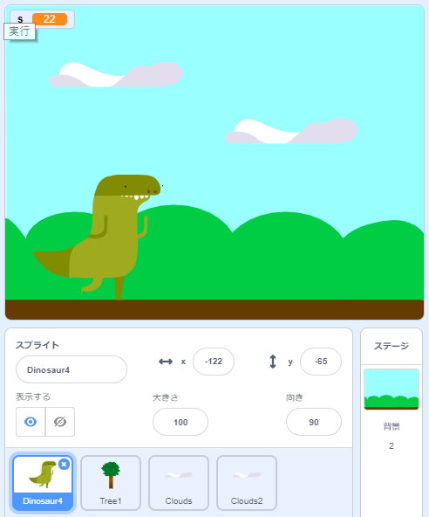１）雲を複製する

２）恐竜の位置を地面に合わせる

**改造してみよう**

・雲の速さを変えてみよう

・いろいろな障害物を作ってみよう

・背景をスクロールしてみよう

・BGMを鳴らしてみよう

**いろんな改造をして皆に自慢しよう**

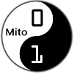

CoderDojo Mito

https://coderdojo-mito.com/